02 мая 2024г

**ТОС Дружба – субботник.**

В ходе субботника 27 апреля жители посёлка совхоза "Россошанский" навели порядок на детской и спортивной площадках, побелили деревья, покосили траву.  
  
Председатель ТОС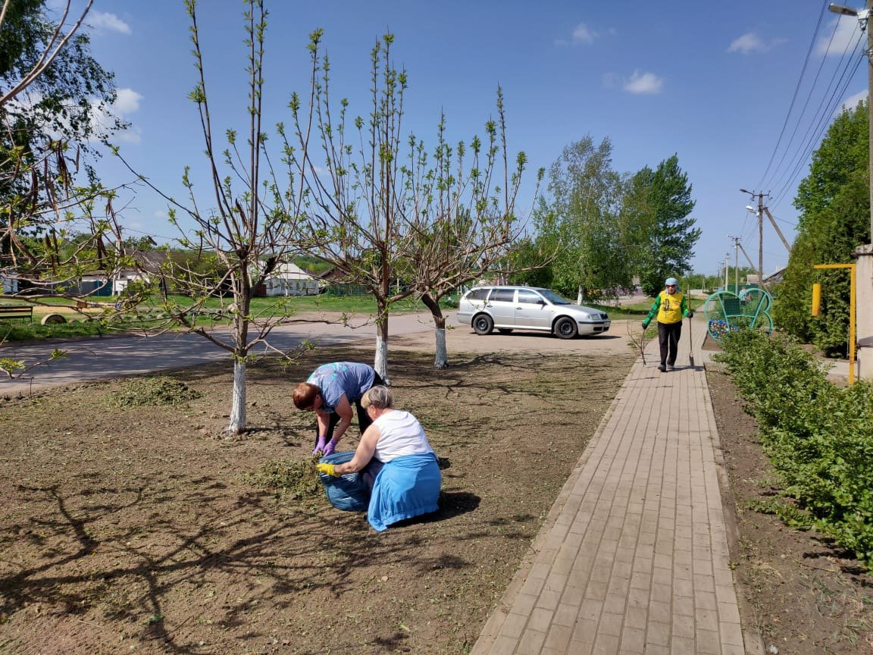 Дружба А. Нижневский

